**VODOVODNÍ PŘÍPOJKA část 1**

*Maturita: Vodovodní přípojka*

Zdroj: <http://www.vodapitna.cz/index.php/vodovodni-pripojky/78-technicke-pozadavky-na-vodovodni-pripojky>

Zdroj: <https://voda.tzb-info.cz/15972-vodovodni-a-plynovodni-domovni-pripojky-obecne-pozadavky-na-vystavbu>

**ÚVOD 111**

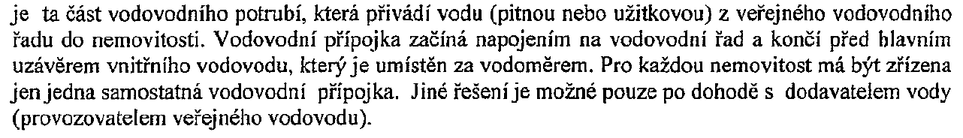

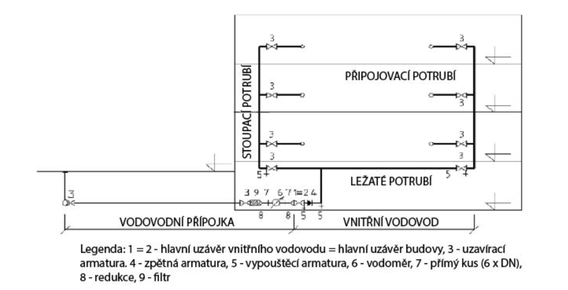

Zdroj: <https://publi.cz/books/177/01.html>

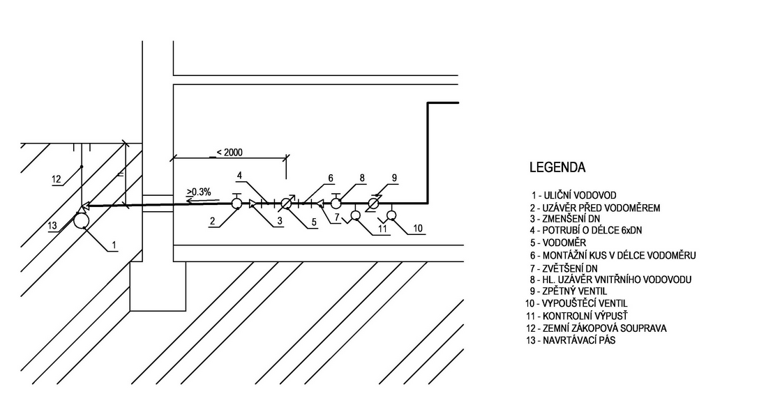

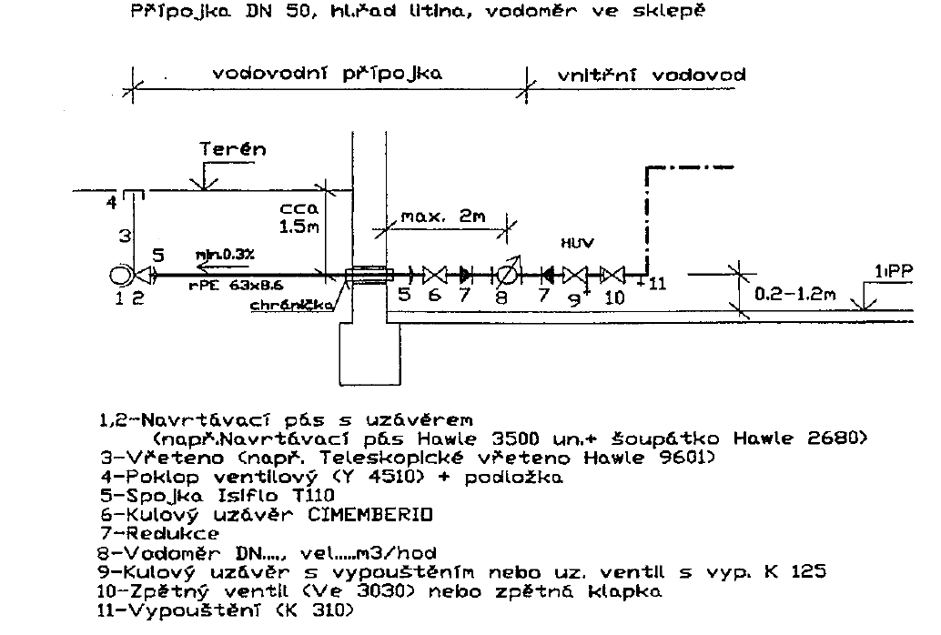

**TRASA a ochranné pásmo**

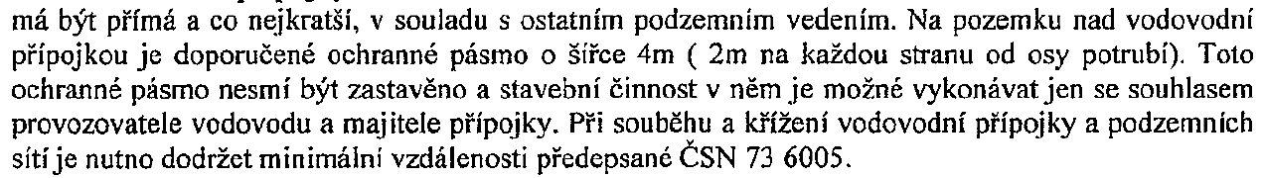

VEDENÍ PŘÍPOJKY

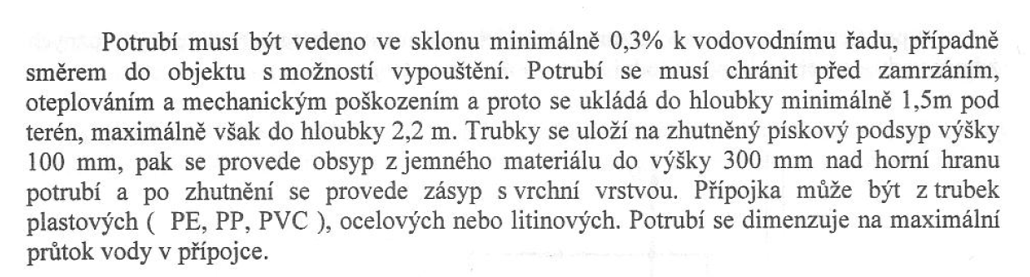

Při souběhu a křížení dodržovat ČSN 736005. Viz strana 112

Přípojka má být uzavíratelná v místě napojení a za vodoměrem.

**Spád** vodovodní přípojky je min 0,3% a je-li to technicky možné, potrubí má klesat k vodovodnímu řadu.

**Min. krytí**

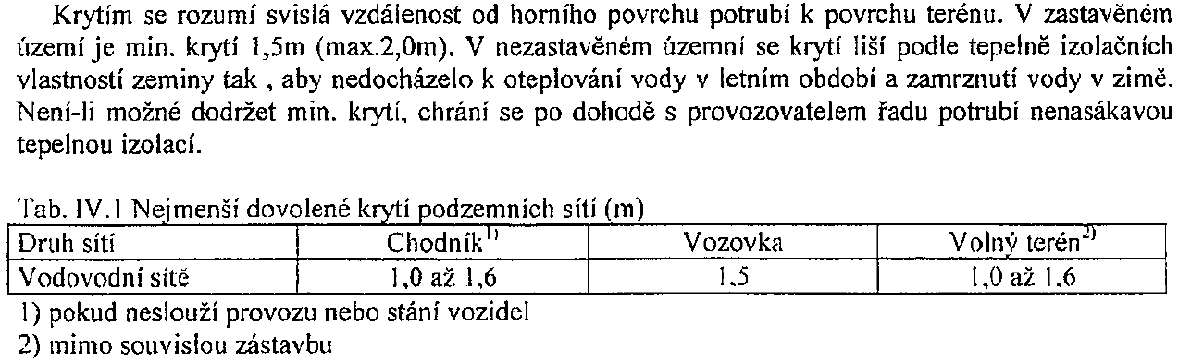

Minimální krytí ve volném terénu:

- hlinité zeminy min. 1,2 m

- hlinitopísčité zeminy min. 1,3 m

- písčité zeminy min. 1,4 m

- štěrkové a skalnaté zeminy min. 1,5 m

**Vodoměrná sestava**

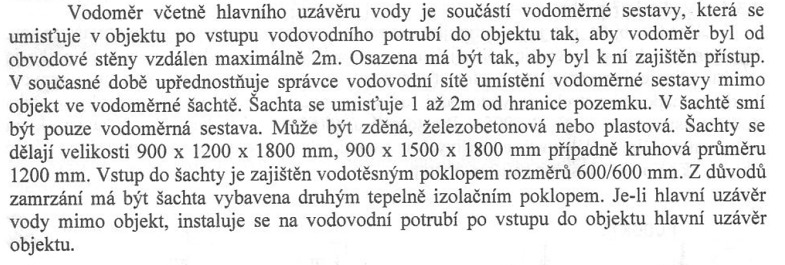

Tento popis armatur navazuje téma vedení vnitřního vodovodu

Takže již si dovedeme představit označení HUV a HUO

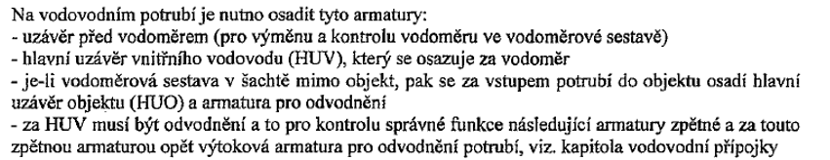

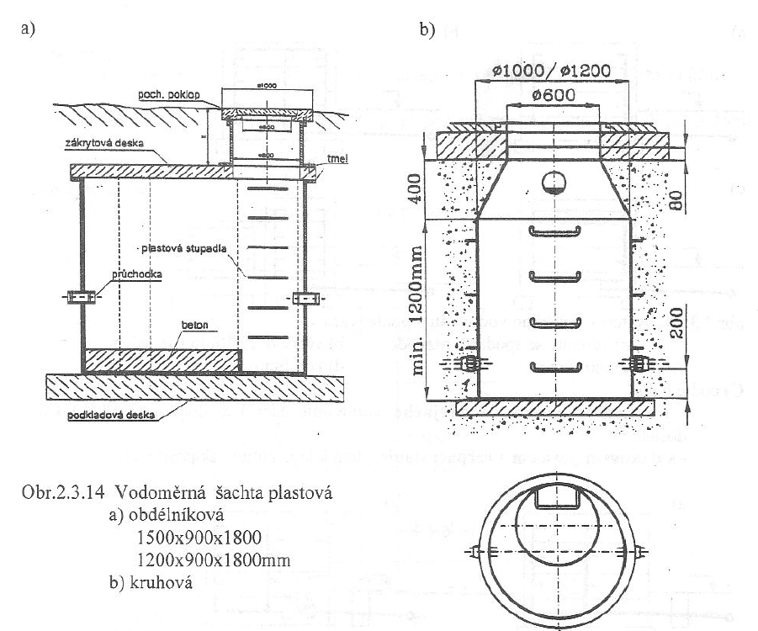

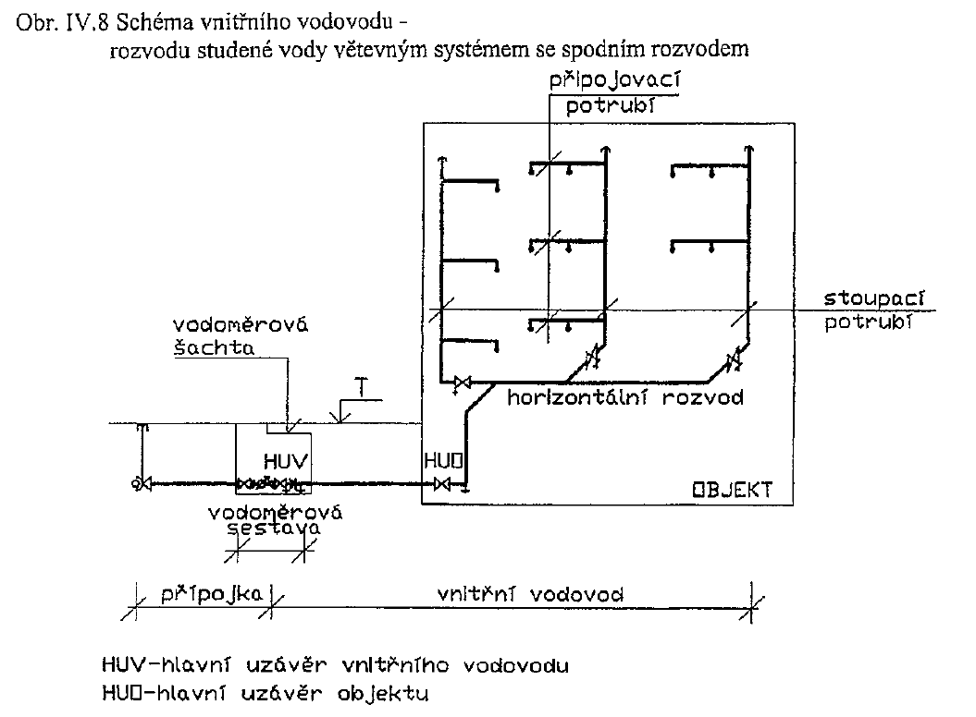

**VÝPOČTOVÝ PRŮTOK VODOVODNÍ PŘÍPOJKOU** 113

Stanoví se dle ČSN 73 6655. Výpočet KOC, také viz vnitřní vodovod – dimenzování (2.1)

a) budovy obytné

Q = $\sqrt{\sum{\left({q_{i}}^{2}.n_{i}\right)}}$ (l/s)

b) budovy ostatní

- převážně s rovnoměrným odběrem vody (administr. budovy, hotely, apod.)

Q = $\sum{q_{i}}.\sqrt{n_{i} }$ (l/s)

- s hromadným a nárazovým odběrem (hyg. zařízení průmyslových závodů)

Q = $\sum{φ_{i}} .q_{i} .n_{i}$ (l/s)

Průtok požární vody se nesčítá s výpočtovým průtokem vody pitné. Pro návrh je směrodatná vyšší z těchto hodnot, většinou to bývá průtok vody pro hasící zařízení.

**MATERIÁL VODOVODNÍ PŘÍPOJKY**

Nejčastěji používanými materiály jsou:

- PE (HD) vysokohustotní polyetylen, v současnosti nejpoužívanější materiál.

Potrubí lze spojovat svařováním na tupo, elektrotvarovkami, mechanické spojky.

Vodovodní přípojka se má navrhovat z jednoho druhu materiálu. Pro její realizaci se přednostně používá vinutý vysokohustotní polyetylén HDPE PE 100 SDR 17 PN 10, eventuelně HDPE PE 80 SDR 11 PN 12,5. Polyetylén je upřednostňován do DN 50 včetně (tj. do Ø 63 mm). U větších profilů se používá i potrubí z tvárné litiny.

Zdroj: <http://www.vodapitna.cz/index.php/vodovodni-pripojky/78-technicke-pozadavky-na-vodovodni-pripojky>

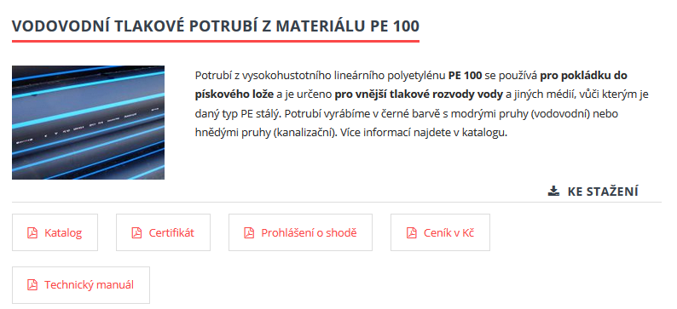

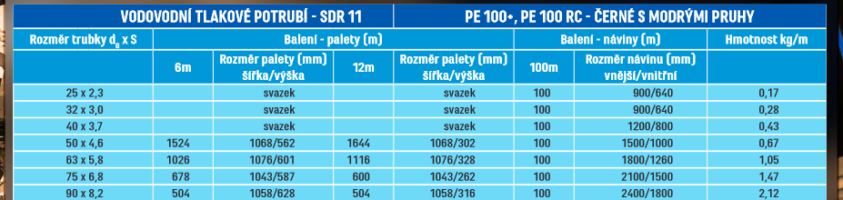

Zdroj: <http://www.gascontrolplast.cz/pe-potrubi/voda-kanalizace/>

- PE (LDPE) nízkohustotní polyetylen, dříve často používaný až do doby, kdy jej nahradil kvalitnější PE HD.

Potrubí se spojovalo polyfúzním svařováním nebo pomocí závitových mechanických spojek. Kromě vodovodních přípojek se také používá na veřejné vodovody menších průměrů a v zemědělství na zavlažování. Je ohebný a proto se potrubí může navíjet do kotoučů.

- Tlaková litina

Stejně jako u veřejných vodovodů se používá hrdlové potrubí z šedé nebo tvárné litiny s povrchovou úpravou proti korozi. Příruby se používají pro napojení armatur.

Tlakové PVC a tlaková litina převládá u větších průměrů (nad DN 50).

Zdroj: <https://www.vak-hod.cz/?page_id=310>

Závěr k materiálům:

Materiál použitý na výstavbu vodovodní přípojky musí být zdravotně nezávadný dle vyhlášky č.409/2005 Sb. o hygienických požadavcích na výrobky přicházející do přímého styku s vodou a na úpravu vody v platném znění.

Použitý materiál musí být doložen atesty v českém jazyce.

Pro nově budované vodovodní přípojky je možné použit materiál polyethylen (PE), u přípojek světlosti DN 80 a vyšší lze použít potrubí i z tvárné litiny.

**Potrubí z olova nebo mědi nesmí být na přípojky používány**

Zdroj: <https://www.cevak.cz/ver/1533715211000/file/edee/2018/08/technicke-pozadavky-na-vodovodni-pripojky-.pdf>

**VODOVODNÍ PŘÍPOJKA část 2**

*Maturita: Vodovodní přípojka*

**UMÍSTĚNÍ VODOMĚROVÉ SESTAVY**  113, 114

Při souhlasu správce vodovodu s napojením na vodovodní řad, je nutno si před započetím projektových prací vyžádat od tohoto správce podklady o síti a konzultovat následující:

- umístění vodovodního řadu (situace)

- materiál a dimenze vodovodního řadu, jeho hloubka uložení v místě napojení

- přetlak vody ve vodovodním řadu v místě napojení

- způsob napojení na vodovodní řad

- umístění vodoměrové sestavy

**A) Umístění v objektu**

Sestava se umístí na suchém, větraném místě, volně přístupném místě v suterénu.

- max. vzdál. vodoměru od obv. zdi **max. 2 m**

- výška nad podlahou **min. 0,2 až max. 1,2 m**

U nepodsklepených budov lze vodoměr umístit v šachtě uvnitř objektu (např. chodba) nebo do skříňky ve zdi o min. rozměrech 0,8 x 0,4 x 0,3 m.

**B) Mimo objekt – ve vodoměrové šachtě**

Toto umístění se volí :

- je-li hranice pozemku od objektu vzdálena více než 10 m

- nebo je-li celková délka přípojky větší než 20 m

- je-li před objektem neveřejný pozemek

- je-li to požadavkem provozovatele vodovodní sítě.

- v těchto případech je vodoměrná šachta umístěna těsně za hranicí pozemku (oplocení), maximálně do 2 m.

- šachta musí být stále přístupná

Šachtou nesmí procházet jiné potrubí než vodovodní.

Šachta musí být zabezpečena proti vniknutí

-nečistot,

-podzemní a povrchové vody

Šachta musí být vodotěsná a tepelně izolovaná.

Šachta musí být vybavena žebříkem nebo stupadly.

Vodoměrné šachty mohou být:

-betonové,

-zděné

- nebo plastové.

Vnitřní rozměry šachet jsou následující:

Šachta obdélníková 1,2 x 0,9 m

Vnitřní výška pracovního prostoru 1,3 m

Včetně průlezu k poklopu 1,6 m

Šachta kruhová Vnitřní průměr 1,2m

Vnitřní výška pracovního prostoru 1,3 m

Včetně průlezu k poklopu 1,6 m

Šachta oválná 1,2 x 0,9 m

Vnitřní výška pracovního prostoru 1,3 m

Včetně průlezu k poklopu 1,6 m

Zdroj: <http://www.scvak.cz/wp-content/uploads/2015/11/Standardy-pro-vodovodn%C3%AD-a-kanaliza%C4%8Dn%C3%AD-p%C5%99%C3%ADpojky-2016.pdf>

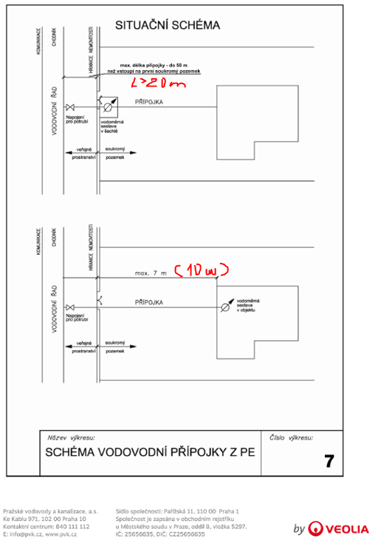

Zdroj: Pražské vodovody a kanalizace

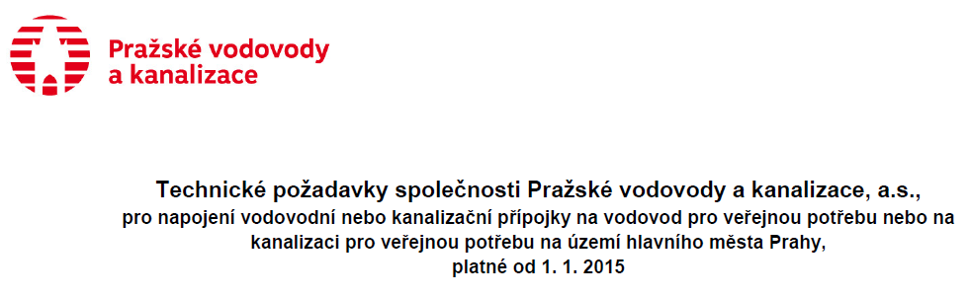

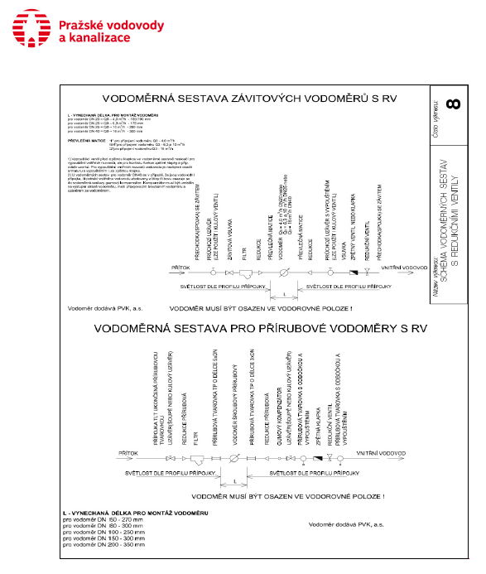

**NEJMENŠÍ PRŮMĚR PŘÍPOJKY**

Min DN 25 (vnější 32)

Odpovídá PE 100 SDR 11, 32 x 3 mm

Zdroj: <http://www.gascontrolplast.cz/wp-content/uploads/2017/05/katalog_potrubi_voda.pdf>

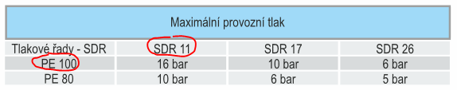

**POŽADAVKY na Projekční řešení vodovodní přípojky a vnitřního vodovodu musí respektovat tyto požadavky:**

a) Pro jednu nemovitost se zřizuje zpravidla pouze **jedna vodovodní přípojka**.

b) Na vodovodní přípojce se osazuje pouze **jeden fakturační vodoměr**. Odběratel si může osadit podružný vodoměr, který však nemá vliv na odpočet množství dodávané vody, pokud není smluvně ujednáno jinak.

c) Ochranné pásmo vodovodní přípojky je **1,5 m** od vnějšího líce stěny potrubí na obě strany. V tomto prostoru je možné provádět stavební práce jen se souhlasem provozovatele vodovodu.

d) Minimální odstupové vzdálenosti od ostatních sítí musí splňovat ČSN 73 6005

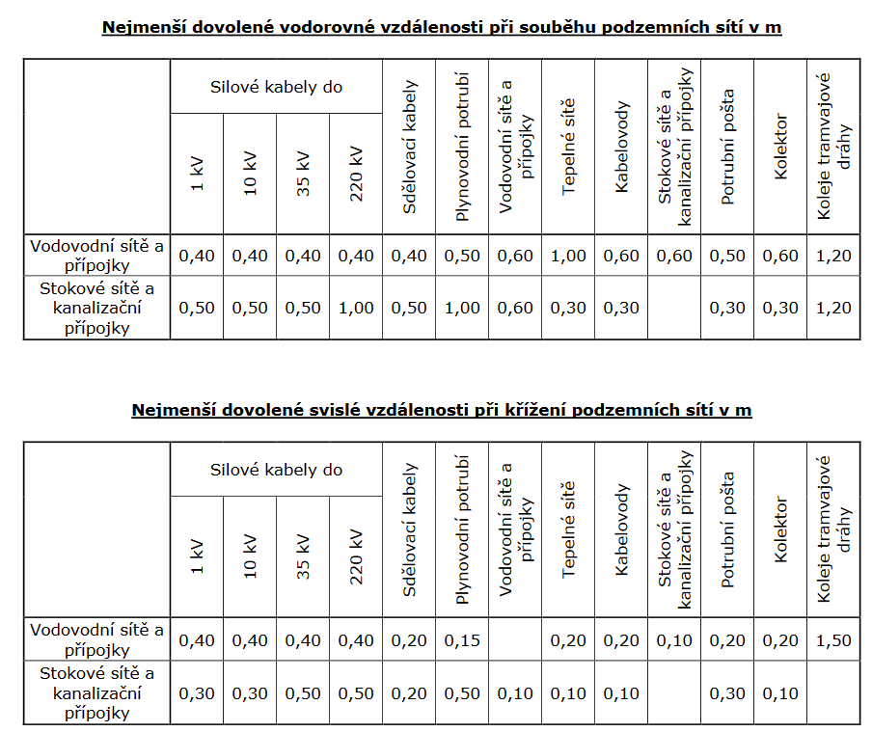

e) Vodovodní přípojka musí být v projektové dokumentaci **dimenzována na běžnou a na požární potřebu vody** a na místní tlakové poměry.

f) Vodovodní přípojka **nesmí být propojena s potrubím jiného vodovodu** (s jiným zdrojem vody).

g) Navrtávat přípojky lze otvorem menším nebo nanejvýš rovným polovině profilu potrubí hlavního řadu. **Přípojky větších dimenzí se vysazují na odbočku.**

h) Uzávěr vodovodní přípojky musí být umístěn na veřejně přístupném místě.

i) Poslední přípojka na koncové větvi řadu nesmí být blíže koncovému hydrantu než 1,5 m.

j) Potrubí musí být uloženo do nezámrzné hloubky, dle určení projektanta přípojky. **Min. vrstva nadloží (nad trubkou) 1,2 m**

k) Směrová trasa vodovodní přípojky **musí být přímá bez ohybů a lomů**

l) Podél vodovodní přípojky musí být uložen **vytyčovací vodič CY 6** a to od zemní soupravy vodovodní přípojky (ukončení v poklopu přípojky) po umístění vodoměrné sestavy. Vytyčovací vodič musí být umístěn na vrchní části potrubí a musí být přichycen k potrubí páskou po max. 2 m.

m). Pro nově budované vodovodní přípojky je možné použit materiál **polyethylen (PE),** u přípojek světlosti DN 80 a vyšší lze použít potrubí i ztvárné litiny.

n) Potrubí z olova nebo mědi nesmí být na přípojky používány.

o) Vodoměrná sestava je umísťována do vodoměrné šachty, pokud není líc budovy odběratele shodný shranicí pozemku odběratele nebo je-li délka přípojky větší **než 20 m** od napojení na vodovodní řad nebo je-li délka vodovodní přípojky od hranice pozemku větší než 10 m a pokud je trasa vodovodní přípojky lomená. Do objektů je možné vodoměrnou sestavu umístit za první obvodovou zeď.

p) Pro prostup zdí, podlahou, základem je **nutné potrubí vodovodní přípojky umístit do chráničky** (min. 1000mm před základem objektu až po úroveň podlahy (bude-li vodoměrná sestava umístěna volně) nebo až do niky). Volné konce chráničky budou po osazení vodoměrné sestavy utěsněny (max. 100 mm) pěnou nebo jiným vhodným způsobem, tak aby bylo možné vyměnit vodovodní potrubí. Průměr chráničky pro běžné typy přípojek DN 25 až DN 40 musí být 100 mm. V chráničce musí být umístěn protahovací vodič CY 6 s přesahem na každé straně chráničky min. o 300 mm.

<https://www.cevak.cz/ver/1533715211000/file/edee/2018/08/technicke-pozadavky-na-vodovodni-pripojky-.pdf>

**NEZÁMRZNÁ HLOUBKA PRO ULOŽENÍ PŘÍPOJKY**

Vodovodní přípojka se ukládá do nezámrzné hloubky. Nezámrzná hloubka pro uložení potrubí je min. 1,2m.

<http://www.scvak.cz/wp-content/uploads/2015/11/Standardy-pro-vodovodn%C3%AD-a-kanaliza%C4%8Dn%C3%AD-p%C5%99%C3%ADpojky-2016.pdf>

**OBRÁZEK VEDENÍ PŘÍPOJKY DO NEPODSKLEPENÉ BUDOVY**

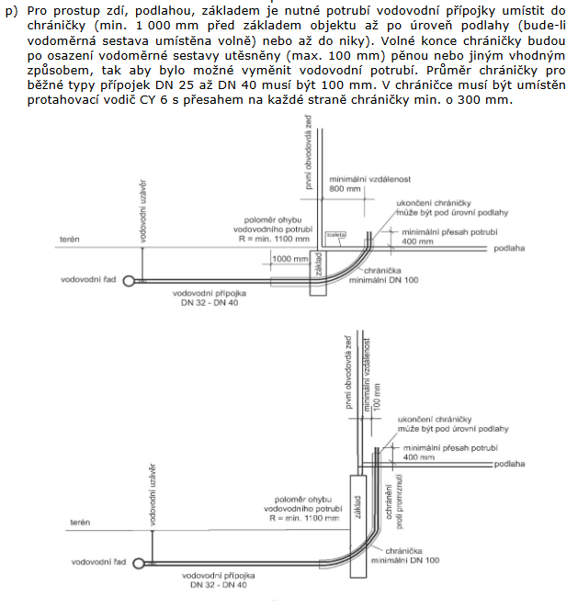

Zdroj: <https://www.cevak.cz/ver/1533715211000/file/edee/2018/08/technicke-pozadavky-na-vodovodni-pripojky-.pdf>

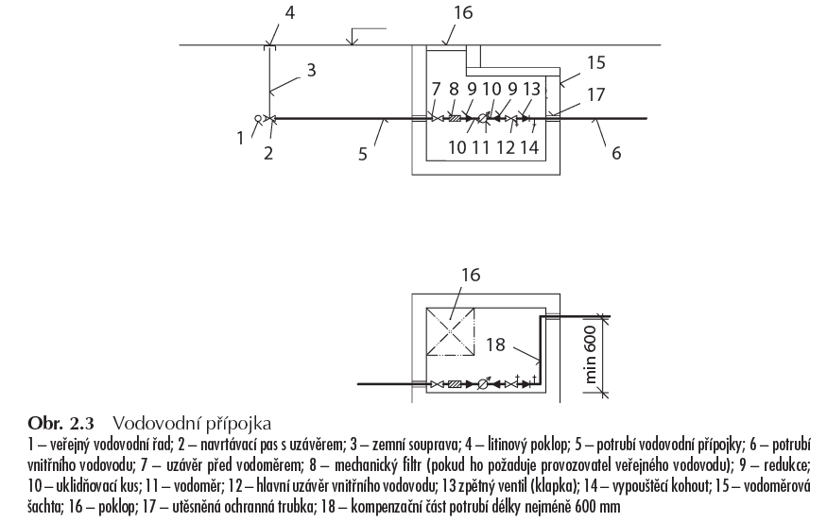

**UKLÁDÁNÍ POTRUBÍ V ZEMINĚ**

Zdroj: <https://verejnezakazky.ostrava.cz/files/a067a37563370de/508a5fbfda34fZD-Priloha-7-203-2012.pdf>

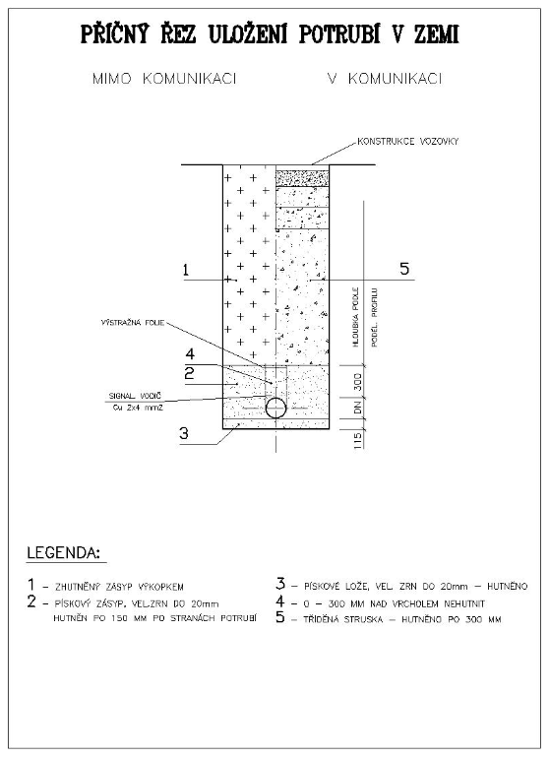

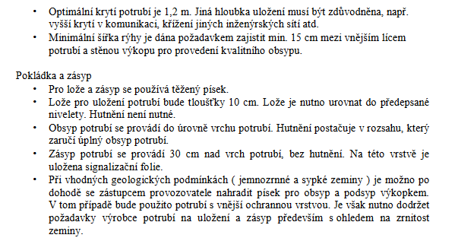

**POSTUP PŘI ZŘIZOVÁNÍ VODOVODNÍ PŘÍPOJKY**

Projekt, podání žádosti – provedena oprava odkazu !!!!!

http://www.vakvs.cz/dokumenty_vychozi/dokumenty_vodovody/

<http://www.vakvs.cz/userfiles/admin/files/dokumenty/vodovody/zrizeni_vod_pripojky.pdf>

**Jak projektovat vodovodní přípojku:** [**http://www.smv.cz/napojeni-na-vodovodni-sit.html**](http://www.smv.cz/napojeni-na-vodovodni-sit.html)

**Minimální rozsah proj. dokumentace nové vodovodní přípojky – viz KONSTRIKČNÍ CVIČENÍ**

**Vodovodní přípojka**

jako vodovodní přípojka je brán úsek od napojení na hlavní vodovodní řad po vodoměr. Tato vzdálenost nesmí být větší než 15m.V případě, že je tato vzdálenost větší, je nutno vybudovat vodoměrnou šachtu. Vedení vody za vodoměrem je záležitostí vnitřního rozvodu vody. ( viz ČSN 755411-Vodovodní přípojky, z.č. 274/2001 Sb. v platném znění )

**1. Technická zpráva**

- údaje o investorovi akce

- popis vodovodní přípojky, tj. materiál, délka, průměr

- popis řadu, na který se vodovodní přípojka bude napojovat

- popis vlastního napojení na hlavní vodovodní řad

- požadované množství vody, Qmax

- tlakové poměry

**2. Situace**

- zákres vedení vodovodní přípojky

- popis vodovodní přípojky, tj. materiál, délka, průměr

- popis řadu, na který se vodovodní přípojka bude napojovat

- vyznačit umístění vodoměru

**3. Kopie katastrální mapy**

**4. Výpis z katastru nemovitostí** (Informace o parcele)

**5. Kladečský plán**

- popis tvarovek a armatur včetně vodoměrné sestavy

**6. Výkres vodoměrné šachty s vodoměrnou sestavou**

- v případě umístění vodoměru do šachty

**7. Souhlas majitele vodovodní sítě s napojením vod. přípojky (do žádosti o přípojku)**

- ve specifických případech – dle pokynů pracovníků MOVO, a.s.

**8. Žádost o vyjádření**

**Upozorňujeme, že jedno paré dokumentace obsahující všechny výše uvedené přílohy si ponecháme k archivaci.**

**Bez předložení všech výše uvedených příloh dokumentace k vodovodní přípojce nebude přistoupeno k samotnému procesu vyjadřování**.

**NAPOJENÍ NA VODOVODNÍ ŘAD**

**A) Bez přerušení dodávky vody – navrtávka**

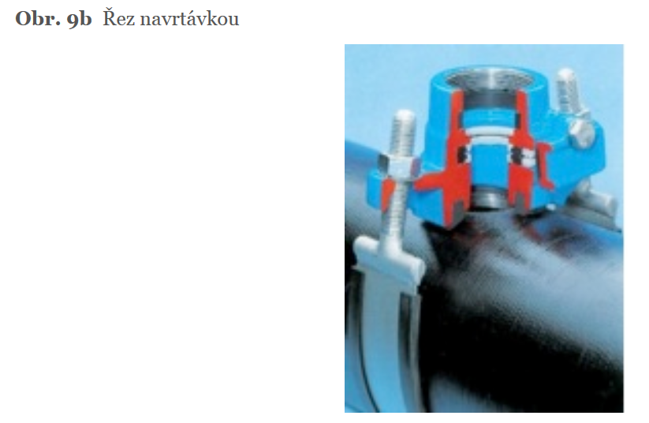**Napojení navrtávkou** (obr. 9a,b) – se provádí pomocí navrtávacího pasu a to buď z boku nebo shora. Používá se pro průměry přípojky do DN 50 (u plastů až DN 63) a provádí se pod tlakem vody ve veřejném vodovodu.

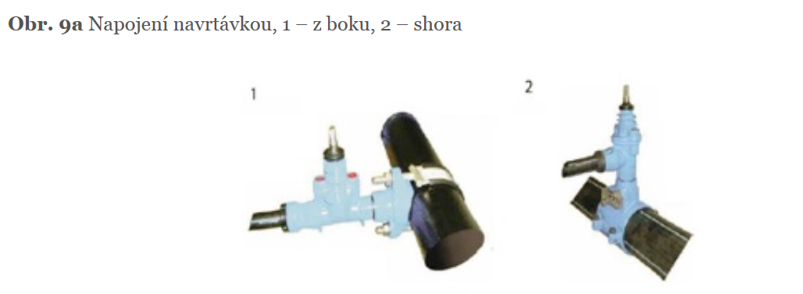

Obr. IV.6, skripta strana 115

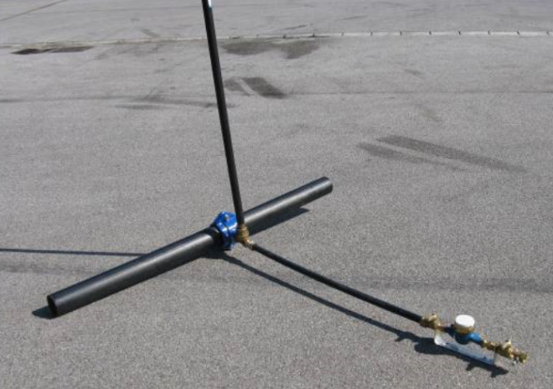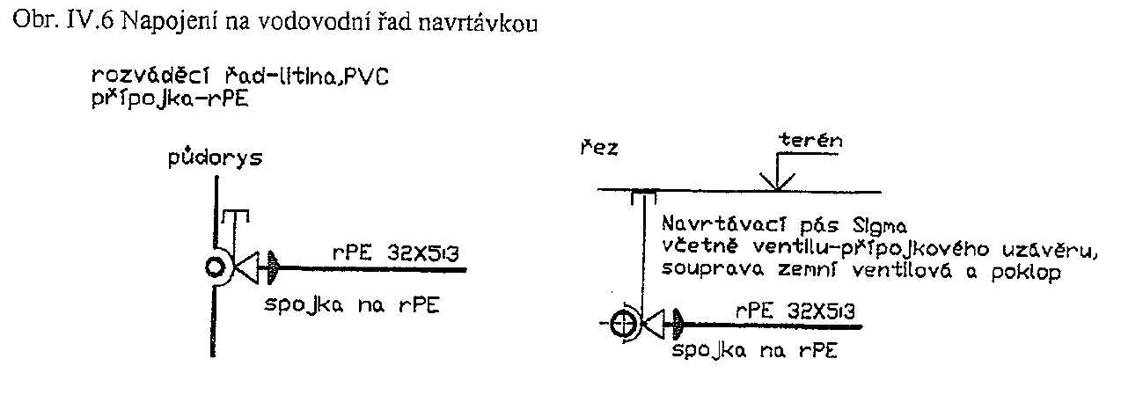

<http://www.vakpce.cz/pdf/td/ts-vak-pardubice-2019.pdf>

Video: Navrtávka pod tlakem NÁZORNÉ DO VÝUKY:

HAWLE <https://www.youtube.com/watch?v=CVXi4gngNoM>

<https://www.youtube.com/watch?v=o7w5BeSjAic>

<https://www.youtube.com/watch?v=ejp5Aux3lw4>

https://www.youtube.com/watch?v=xs5bG4yhl2o

**B) S přerušením dodávky vody – vsazením odbočky**

V rozváděcím řadu se napojení provádí vsazením odbočky do stávajících řadů a to pro přípojky nad DN 50. Za odbočkou se osadí přípojkový uzávěr (šoupě) ovládaný pomocí zemní soupravy s poklopem.

Obr. IV.7 strana 115

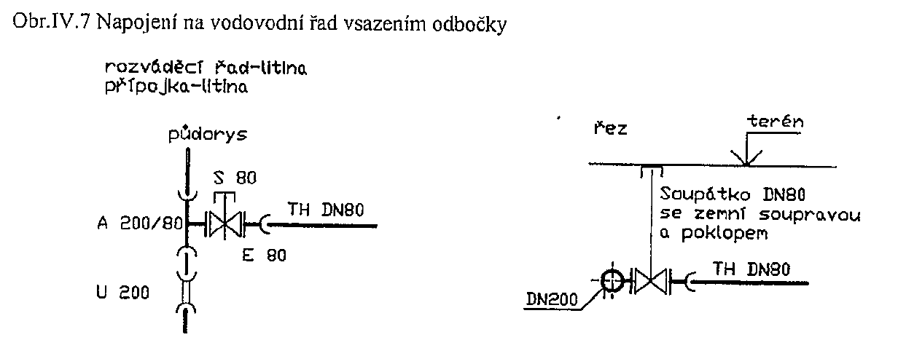

**OBRÁZKOVÁ PŘÍLOHA**

<http://www.hawle.cz/files/pdf/pripojky_2009.pdf>



